№3 от 16 февраля 2024 года п. Айхал «Бесплатно»

Информационный бюллетень Администрации Муниципального Образования «Поселок Айхал» Мирнинского района Республики Саха (Якутия).
Издание официальных документов.

Учредитель: Администрация Муниципального Образования «Поселок Айхал».
Издатель: Администрация Муниципального Образования «Поселок Айхал».

678190 Республика Саха (Якутия) Мирнинский район, пос. Айхал ул. Юбилейная д.7 «а».

Редактор: А.А. Байгаскина тираж 5 экз.
(менее 1000 шт.)

СОДЕРЖАНИЕ

Раздел первый.
Постановления Главы поселка

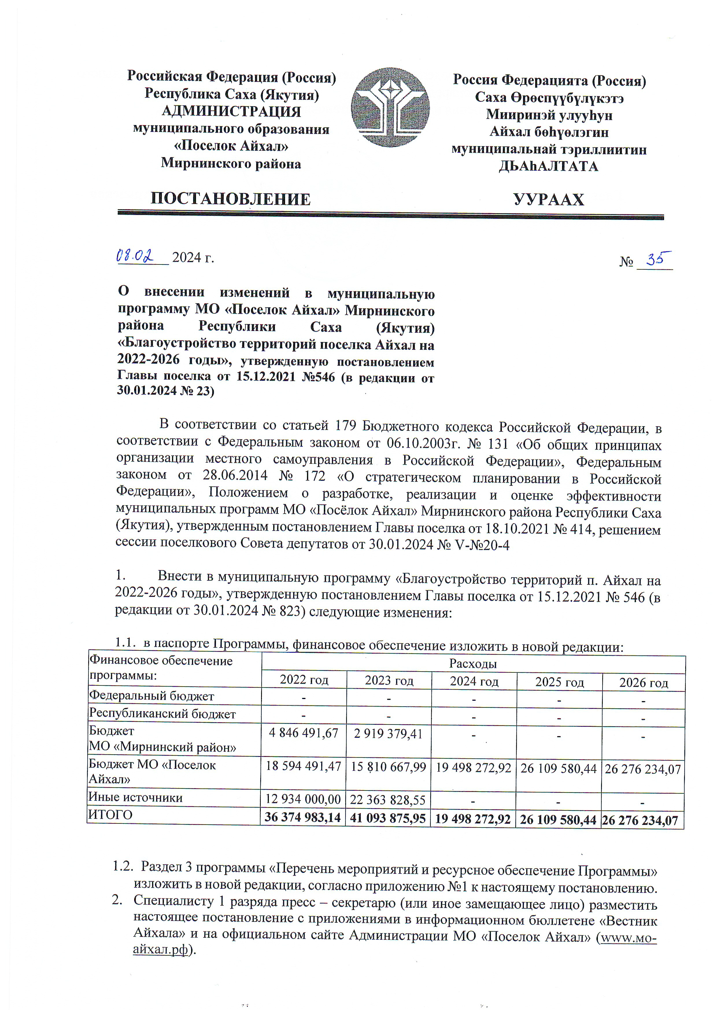

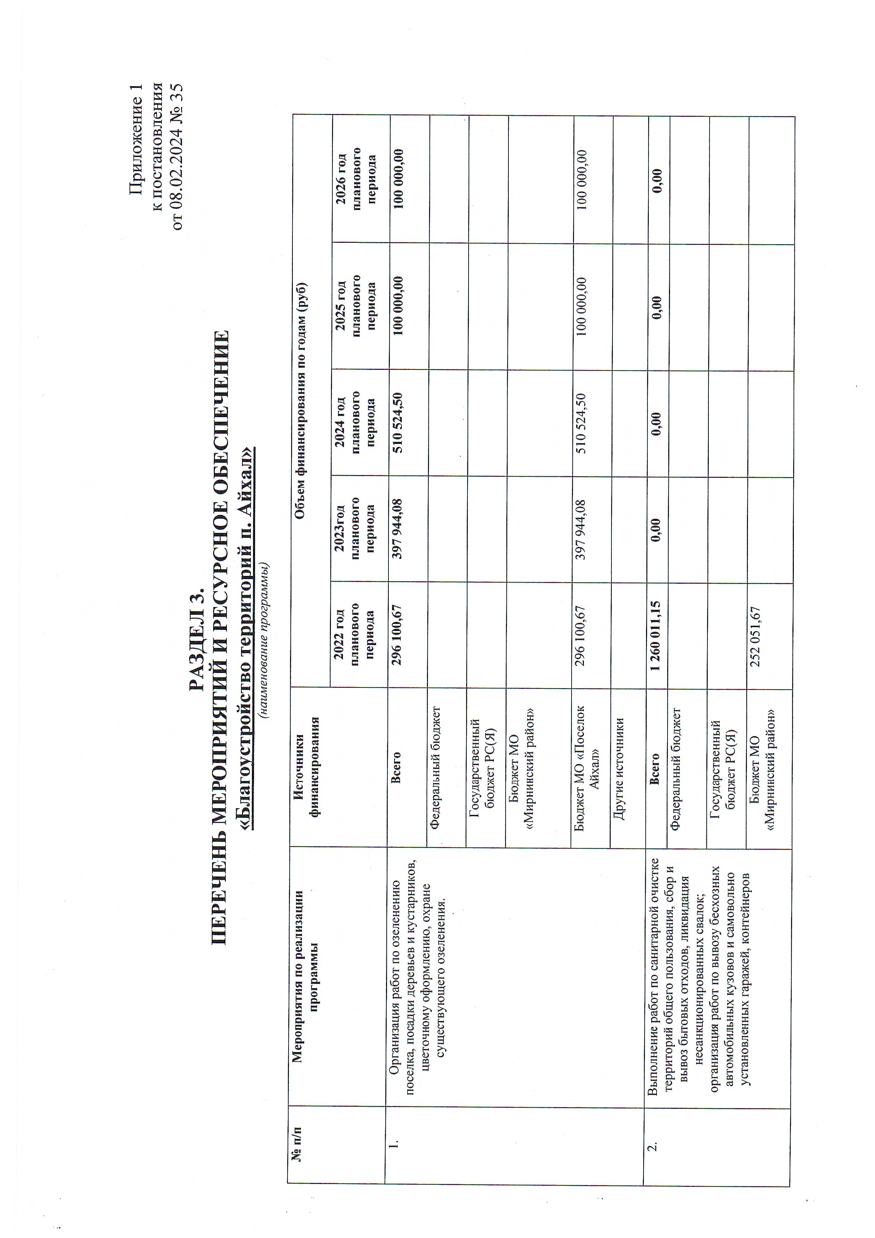

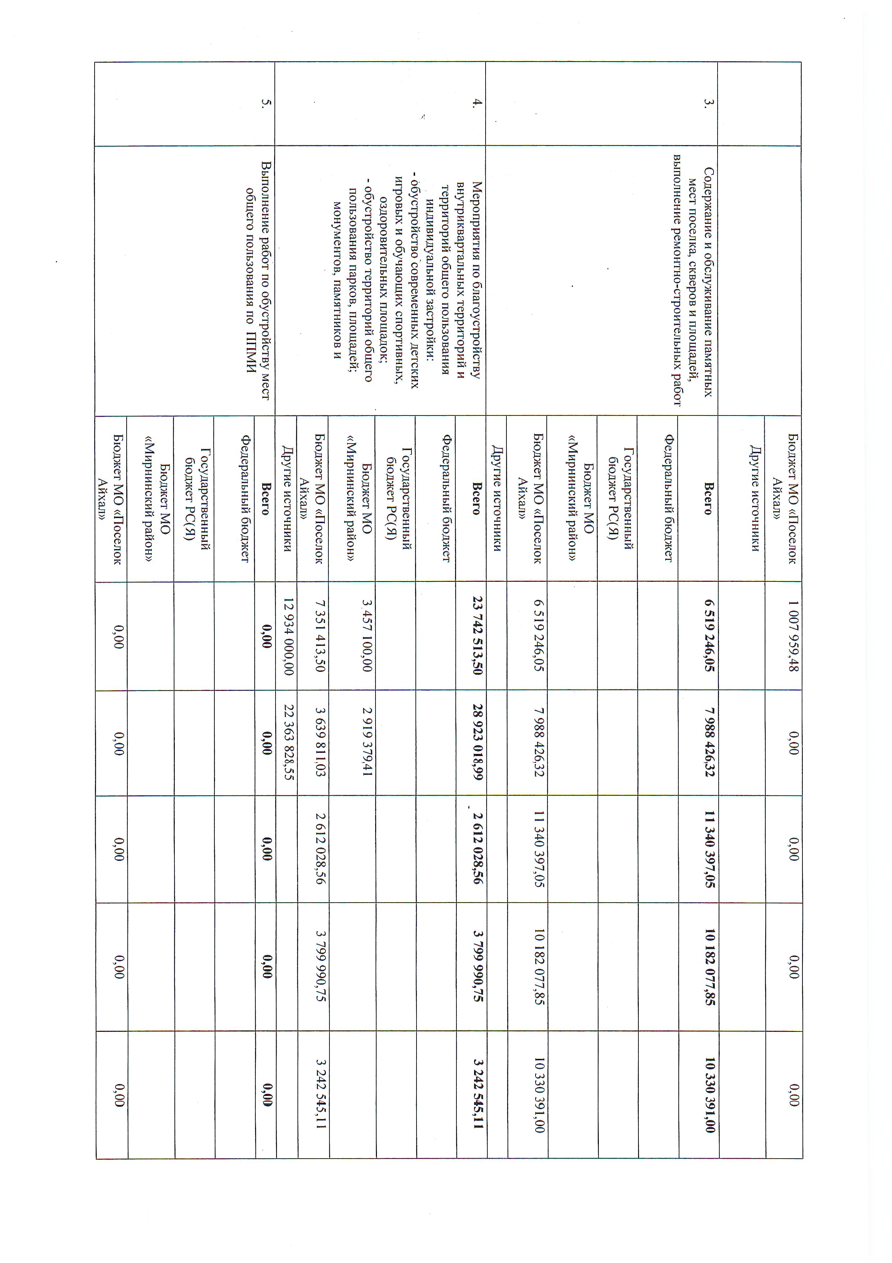

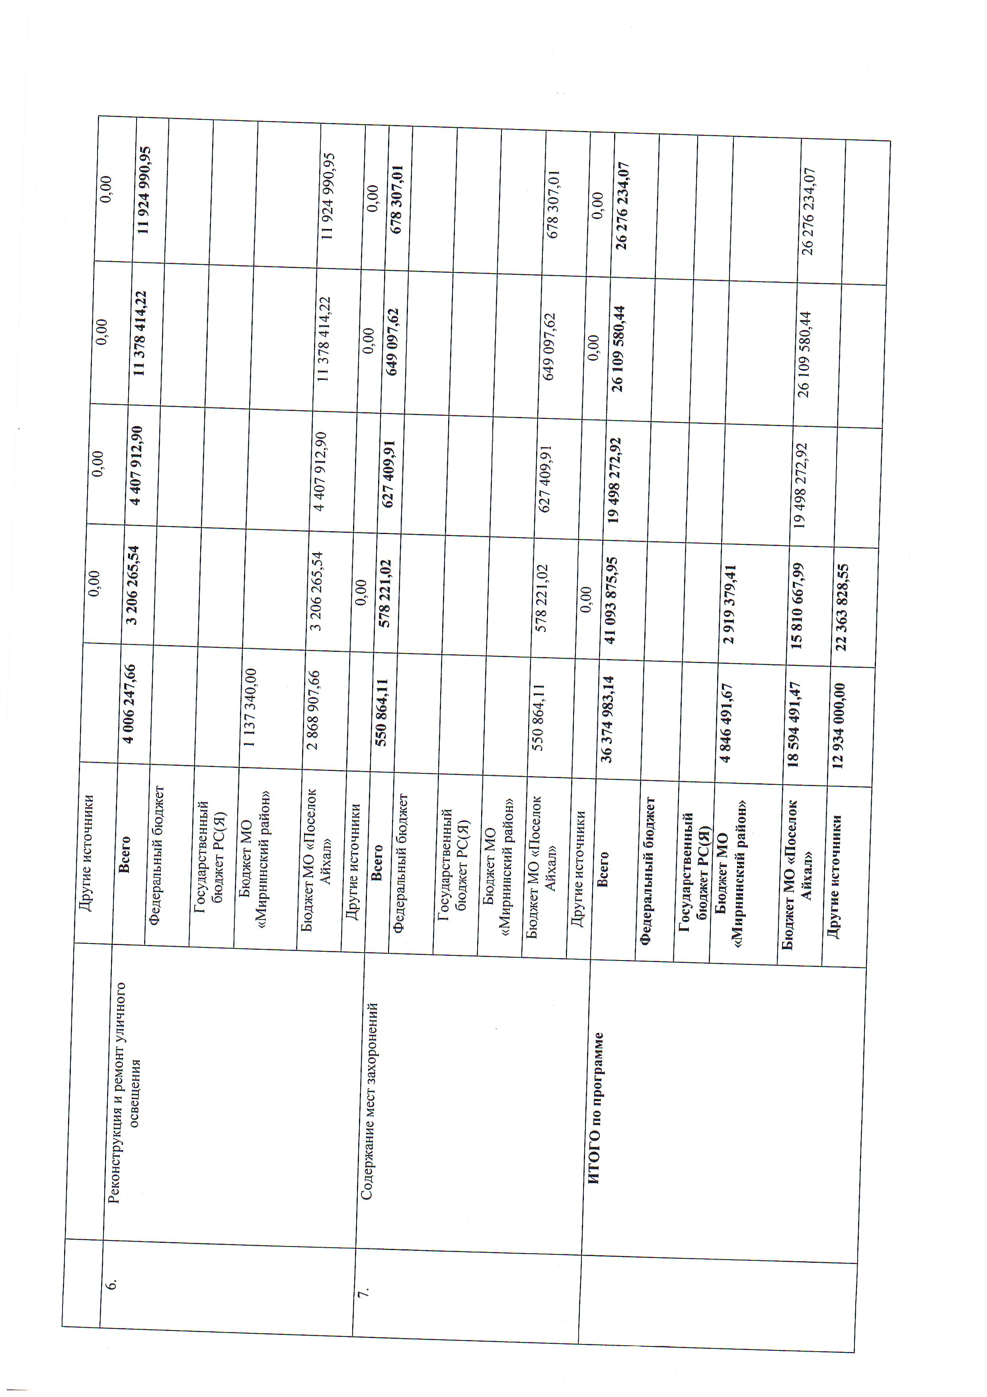

Российская Федерация (Россия)  Республика Саха (Якутия)  АДМИНИСТРАЦИЯ  муниципального образования  «Поселок Айхал»  Мирнинского района  ПОСТАНОВЛЕНИЕ |  | Россия Федерацията (Россия)  Саха Өрөспүүбүлүкэтэ  Мииринэй улууhун  Айхал бөhүөлэгин  муниципальнай тэриллиитин  ДЬАhАЛТАТА  УУРААХ

12.02.2024 г. №43

О внесении изменений в постановление Администрации МО «Поселок Айхал» от 15.12.2021 № 549 «Об утверждении муниципальной программы МО «Поселок Айхал» Мирнинского района Республики Саха (Якутия) «Комплексное развитие транспортной инфраструктуры муниципального образования «Поселок Айхал» на 2022-2026 годы»

На основании Положения о разработке, реализации и оценке эффективности муниципальных программ МО «Поселок Айхал» Мирнинского района Республики Саха (Якутия), утвержденном постановлением Администрации МО «Поселок Айхал» от 18.10.2021 №414, Решение поселкового Совета депутатов от 30.01.2024 V-№20-4 «О внесение изменений и дополнений решения сессии поселкового Совета депутатов от 25.12.2023 V-№19-5 «О бюджете муниципального образования «Поселок Айхал» Мирнинского района Республики Саха (Якутия) на 2024 год и плановый период 2025 и 2026 годов»».

- Внести следующие изменения и дополнения в муниципальную программу «Комплексное развитие транспортной инфраструктуры муниципального образования «Поселок Айхал» на 2022-2026 годы», утвержденную постановлением Администрации МО «Поселок Айхал» от 15.12.2021. №549:
  - Раздел 7 «Финансовое обеспечение программы» паспорта муниципальной программы изложить в новой редакции (Приложение №1);
  - Раздел 4 «перечень целевых индикаторов программы» изложить в новой редакции (Приложение №2);
  - Приложение 1 к муниципальной программе «Комплексное развитие транспортной инфраструктуры муниципального образования «Поселок Айхал» на 2022-2026 годы» изложить в новой редакции. (Приложение №3).
- Опубликовать настоящее постановление с приложениями в информационном бюллетене «Вестник Айхала» и разместить на официальном сайте органа местного самоуправления Администрации МО «Поселок Айхал» (www.мо-айхал.рф).
- Настоящее постановление вступает в силу с даты его официального опубликования.
- Контроль за исполнением настоящего Постановления оставляю за собой.

Глава поселка Г.Ш. Петровская

Приложение 1
к постановлению Администрации МО «Поселок Айхал»
от 12.02.2024г №43

7 | Финансовое обеспечение программы (руб.) | Плановый период
 |  | 2022 | 2023 | 2024 | 2025 | 2026
 | Федеральный бюджет | 0,00 | 0,00 | 0,00 | 0,00 | 0,00
 | Республиканский бюджет | 15 180 931,88 | 0,00 | 0,00 | 0,00 | 0,00
 | Бюджет МО «Мирнинский район» | 16 252 503,25 | 0,00 | 0,00 | 0,00 | 0,00
 | Бюджет МО "Посёлок Айхал»" | 14 700 687,42 | 16 741 830,89 | 16 289 010,50 | 7 317 022,41 | 7 317 022,41
 | иные источники | 2 300 000,00 | 28 173 647,80 | 0,00 | 0,00 | 0,00
 | Итого по программе | 48 434 122,55 | 44 915 478,69 | 16 289 010,50 | 7 317 022,41 | 7 317 022,41

Приложение 2
к постановлению Администрации МО «Поселок Айхал»
от 12.02.2024г №43

 | Раздел 4.
 | ПЕРЕЧЕНЬ ЦЕЛЕВЫХ ИНДИКАТОРОВ ПРОГРАММЫ
 | муниципальной программы
«Комплексное развитие транспортной инфраструктуры муниципального образования «Поселок Айхал»
на 2022-2026 годы»
№п/п |  |  | Наименование мероприятия |  | Источники финансирования |  |  | Объем финансирования по годам (рублей)
 |  |  |  |  |  |  |  | 2022 год |  | 2023 год |  | 2024 год |  | 2025 год |  | 2026 год
1 |  |  | Мероприятия по паспортизации и инвентаризации, автомобильных дорог местного значения, определение полос отвода, регистрация земельных участков, занятых автодорогами местного значения. |  | Всего |  |  | 0,00 |  | 0,00 |  | 0,00 |  | 0,00 |  | 0,00
 |  |  |  |  | Федеральный бюджет
 |  |  |  |  | Государственный бюджет РС(Я)
 |  |  |  |  | Бюджет МО «Мирнинский район»
 |  |  |  |  | Бюджет МО «Поселок Айхал» |  |  | 0,00 |  | 0,00 |  | 0,00 |  | 0,00 |  | 0,00
 |  |  |  |  | Другие источники
2 |  |  | Мероприятия по содержанию автомобильных дорог общего пользования местного значения и искусственных сооружений на них, а также других объектов транспортной инфраструктуры |  | Всего |  |  | 9 215 026,15 |  | 10 581 173,46 |  | 11 183 267,12 |  | 6 267 022,41 |  | 6 267 022,41
 |  |  |  |  | Федеральный бюджет
 |  |  |  |  | Государственный бюджет РС(Я)
 |  |  |  |  | Бюджет МО «Мирнинский район»
 |  |  |  |  | Бюджет МО «Поселок Айхал» |  |  | 9 215 026,15 |  | 10 581 173,46 |  | 11 183 267,12 |  | 6 267 022,41 |  | 6 267 022,41
 |  |  |  |  | Другие источники

3 | Мероприятия по разработке проектно-сметной документации и экспертизе | Всего | 391 191,58 | 0,00 | 0,00 | 0,00 | 0,00
 |  | Федеральный бюджет
 |  | Государственный бюджет РС(Я)
 |  | Бюджет МО «Мирнинский район»
 |  | Бюджет МО «Поселок Айхал» | 391 191,58 | 0,00 | 0,00 | 0,00 | 0,00
 |  | Другие источники
4 | Мероприятия по ремонту и восстановлению твердого покрытия автомобильных дорог общего пользования местного значения и искусственных сооружений на них. | Всего | 36 317 426,02 | 28 721 534,03 | 4 214 699,04 | 900 000,00 | 900 000,00
 |  | Федеральный бюджет
 |  | Государственный бюджет РС(Я) | 15 180 931,88
 |  | Бюджет МО «Мирнинский район» | 16 252 503,25
 |  | Бюджет МО «Поселок Айхал» | 4 883 990,89 | 4 047 886,23 | 4 214 699,04 | 900 000,00 | 900 000,00
 |  | Другие источники |  | 24 673 647,80
5 | Мероприятия по ремонту и восстановлению твердого покрытия проезжей части жилой застройки. | Всего
 |  | Федеральный бюджет
 |  | Государственный бюджет РС(Я)
 |  | Бюджет МО «Мирнинский район»
 |  | Бюджет МО «Поселок Айхал»
 |  | Другие источники
6 | Мероприятия, направленные на повышение правосознание участников дорожного движения | Всего | 0,00 | 0,00 | 0,00 | 0,00 | 0,00
 |  | Федеральный бюджет
 |  | Государственный бюджет РС(Я)
 |  | Бюджет МО «Мирнинский район»
 |  | Бюджет МО «Поселок Айхал» | 0,00 | 0,00 | 0,00 | 0,00 | 0,00
 |  | Другие источники
7 | Мероприятия по размещению дорожных знаков и указателей на улицах населённого пункта и закупке материалов для дорожной разметки | Всего | 0,00 | 1 906 353,62 | 891 044,34 | 150 000,00 | 150 000,00
 |  | Федеральный бюджет
 |  | Государственный бюджет РС(Я)
 |  | Бюджет МО «Мирнинский район»
 |  | Бюджет МО «Поселок Айхал» | 0,00 | 1 906 353,62 | 891 044,34 | 150 000,00 | 150 000,00
 |  | Другие источники

8 | Мероприятия по оборудованию остановочных площадок и установка павильонов для общественного транспорта. | Всего | 2 510 478,80 | 3 706 417,58 | 0,00 | 0,00 | 0,00
 |  | Федеральный бюджет
 |  | Государственный бюджет РС(Я)
 |  | Бюджет МО «Мирнинский район»
 |  | Бюджет МО «Поселок Айхал» | 210 478,80 | 206 417,58 | 0,00 | 0,00 | 0,00
 |  | Другие источники | 2 300 000,00 | 3 500 000,00 | 0,00 | 0,00 | 0,00

Приложение 3
к постановлению Администрации МО «Поселок Айхал»
от 12.02.2024г №43

Система программных мероприятий муниципальной программы МО «Поселок Айхал»
Мирнинского района Республики Саха (Якутия) «Комплексное развитие транспортной инфраструктуры муниципального образования «Поселок Айхал» на 2022 - 2026 годы

рублей
№ п/п | Наименование мероприятия | Всего: руб. | Государственный бюджет РС(Я) | Бюджет МО «Мирнинский район» | Местный МО «Поселок Айхал» | внебюджетные источники
1 | 2 | 3 | 4 | 5 | 6 | 7
1 | Мероприятия по паспортизации и инвентаризации автомобильных дорог местного значения, определение полос отвода, регистрация земельных участков, занятых автодорогами местного значения. | 0,00 | 0,00 | 0,00 | 0,00 | 0,00
 | 2022 год | 0,00 |  | 0,00 | 0,00
 | 2023 год | 0,00 |  | 0,00 | 0,00
 | 2024 год | 0,00 |  | 0,00 | 0,00
 | 2025 год | 0,00 |  | 0,00 | 0,00
 | 2026 год | 0,00 |  | 0,00 | 0,00
2 | Мероприятия по содержанию автомобильных дорог общего пользования местного значения и искусственных сооружений на них, а также других объектов транспортной инфраструктуры | 43 513 511,55 |  | 0,00 | 43 513 511,55
 | 2022 год | 9 215 026,15 |  | 0,00 | 9 215 026,15
 | 2023 год | 10 581 173,46 |  | 0,00 | 10 581 173,46
 | 2024 год | 11 183 267,12 |  | 0,00 | 11 183 267,12
 | 2025 год | 6 267 022,41 |  | 0,00 | 6 267 022,41
 | 2026 год | 6 267 022,41 |  | 0,00 | 6 267 022,41
3 | Мероприятия по разработке проектно-сметной документации и экспертизе | 391 191,58 |  | 0,0 | 391 191,58
 | 2022 год | 391 191,58 |  | 0,00 | 391 191,58
 | 2023 год | 0,00 |  | 0,00 | 0,00
 | 2024 год | 0,00 |  | 0,00 | 0,00
 | 2025 год | 0,00 |  | 0,00 | 0,00
 | 2026 год | 0,00 |  | 0,00 | 0,00
4 | Мероприятия по ремонту и восстановлению твердого покрытия автомобильных дорог общего пользования местного значения и искусственных сооружений на них. | 71 053 659,09 | 15 180 931,88 | 16 252 503,25 | 14 946 576,16 | 24 673 647,80
 | 2022 год | 36 317 426,02 | 15 180 931,88 | 16 252 503,25 | 4 883 990,89
 | 2023 год | 28 721 534,03 |  | 0,00 | 4 047 886,23 | 24 673 647,80
 | 2024 год | 4 214 699,04 |  | 0,00 | 4 214 699,04
 | 2025 год | 900 000,00 |  | 0,00 | 900 000,00
 | 2026 год | 900 000,00 |  | 0,00 | 900 000,00
4.1. | Ямочный ремонт внутрипоселковых дорог | 4 722 231,52 |  | 0,00 | 4 722 231,52
 | 2022 год | 895 251,64 |  | 0,00 | 895 251,64
 | 2023 год | 895 287,66 |  | 0,00 | 895 287,66
 | 2024 год | 1 131 728,24 |  | 0,00 | 1 131 728,24
 | 2025 год | 900 000,00 |  | 0,00 | 900 000,00
 | 2026 год | 900 000,00 |  | 0,00 | 900 000,00
4.2. | Реконструкции ул. Юбилейная с благоустройством придомовых территорий п. Айхал | 36 615 184,91 | 15 180 931,88 | 16 252 503,25 | 5 181 749,78
 | 2022 год | 35 422 174,38 | 15 180 931,88 | 16 252 503,25 | 3 988 739,25
 | 2023 год | 1 193 010,53 |  | 0,00 | 1 193 010,53
 | 2024 год | 0,00 |  | 0,00 | 0,00
 | 2025 год | 0,00 |  | 0,00 | 0,00
 | 2026 год | 0,00 |  | 0,00 | 0,00
4.3 | Мероприятия по ремонту и восстановлению твердого покрытия проезжей части | 29 617 903,4 |  | 0,00 | 4 944 255,6 | 24 673 647,80
 | 2022 год | 0,00 |  | 0,00 | 0,00 | 0,00
 | 2023 год | 26 534 932,60 |  | 0,00 | 1 861 284,80 | 24 673 647,80
 | 2024 год | 3 082 970,80 |  | 0,00 | 3 082 970,80 | 0,00
 | 2025 год | 0,00 |  | 0,00 | 0,00 | 0,00
 | 2026 год | 0,00 |  | 0,00 | 0,00 | 0,00
4.4 | Мероприятия по оборудованию  искусственных сооружений | 98 303,24 |  |  | 98 303,24
 | 2022 год | 0,0 |  |  | 0,00
 | 2023 год | 98 303,24 |  |  | 98 303,24
 | 2024 год | 0,00 |  |  | 0,00
 | 2025 год | 0,00 |  |  | 0,00
 | 2026 год | 0,00 |  |  | 0,00
5 | Мероприятия по ремонту и восстановлению твердого покрытия проезжей части жилой застройки. | 0,00 |  | 0,00 | 0,00
 | 2022 год | 0,00 |  | 0,00 | 0,00
 | 2023 год | 0,00 |  | 0,00 | 0,00
 | 2024 год | 0,00 |  | 0,00 | 0,00
 | 2025 год | 0,00 |  | 0,00 | 0,00
 | 2026 год | 0,00 |  | 0,00 | 0,00
5.1. | Ремонт проезжих частей жилой застройки и тротуаров ул. Юбилейная 7 | 0,00 |  | 0,00 | 0,00
 | 2022 год | 0,00 |  | 0,00 | 0,00
5.2. | Ремонт проезжих частей жилой застройки и тротуаров ул. Юбилейная 12 | 0,00 |  | 0,00 | 0,00
 | 2022 год | 0,00 |  | 0,00 | 0,00
5.3. | Ремонт проезжих частей жилой застройки и тротуаров ул. Юбилейная 11 | 0,00 |  | 0,00 | 0,00
 | 2022 год | 0,00 |  | 0,00 | 0,00
5.4. | Ремонт проезжих частей жилой застройки и тротуаров ул. Юбилейная 8 | 0,00 |  | 0,00 | 0,00
 | 2022 год | 0,00 |  | 0,00 | 0,00
5.5. | Ремонт проезжих частей жилой застройки и тротуаров ул. Юбилейная 10 | 0,00 |  | 0,00 | 0,00
 | 2022 год | 0,00 |  | 0,00 | 0,00
5.6. | Ремонт проезжих частей жилой застройки и тротуаров ул. Юбилейная 13 | 0,00 |  | 0,00 | 0,00
 | 2022 год | 0,00 |  | 0,00 | 0,00
5.7. | Ремонт проезжих частей жилой застройки и тротуаров ул. Юбилейная 14 | 0,00 |  | 0,00 | 0,00
 | 2022 год | 0,00 |  | 0,00 | 0,00
6. | Мероприятия направленные на повышения правосознания участников дорожного движения | 0,00 |  | 0,00 | 0,00
 | 2022 год | 0,00 |  | 0,00 | 0,00
 | 2023 год | 0,00 |  | 0,00 | 0,00
 | 2024 год | 0,00 |  | 0,00 | 0,00
 | 2025 год | 0,00 |  | 0,00 | 0,00
 | 2026 год | 0,00 |  | 0,00 | 0,00
7 | Мероприятия по размещению дорожных знаков и указателей на улицах населённого пункта, закупке материалов для дорожной разметки и увеличение мат запасов. | 3 097 397,96 |  | 0,00 | 3 097 397,96
 | 2022 год | 0,00 |  | 0,00 | 0,00
 | 2023 год | 1 906 353,62 |  | 0,00 | 1 906 353,62
 | 2024 год | 891 044,34 |  | 0,00 | 891 044,34
 | 2025 год | 150 000,00 |  | 0,00 | 150 000,00
 | 2026 год | 150 000,00 |  | 0,00 | 150 000,00
8 | Мероприятия по оборудованию остановочных площадок и установка павильонов для общественного транспорта. | 6 216 896,38 |  | 0,00 | 416 896,38 | 5 800 000,00
 | 2022 год | 2 510 478,80 |  | 0,00 | 210 478,80 | 2 300 000,00
 | 2023 год | 3 706 417,58 |  | 0,00 | 206 417,58 | 3 500 000,00
 | 2024 год | 0,00 |  | 0,00 | 0,00 | 0,00
 | 2025 год | 0,00 |  | 0,00 | 0,00 | 0,00
 | 2026 год | 0,00 |  | 0,00 | 0,00 | 0,00
9 | ИТОГО по годам | 124 272 656,56 | 15 180 931,88 | 16 252 503,25 | 62 365 573,63 | 30 473 647,80
 | 2022 год | 48 434 122,55 | 15 180 931,88 | 16 252 503,25 | 14 700 687,42 | 2 300 000,00
 | 2023 год | 44 915 478,69 | 0,00 | 0,00 | 16 741 830,89 | 28 173 647,80
 | 2024 год | 16 289 010,50 | 0,00 | 0,00 | 16 289 010,50 | 0,00
 | 2025 год | 7 317 022,41 | 0,00 | 0,00 | 7 317 022,41 | 0,00
 | 2026 год | 7 317 022,41 | 0,00 | 0,00 | 7 317 022,41 | 0,00

Российская Федерация (Россия)  Республика Саха (Якутия)  АДМИНИСТРАЦИЯ  муниципального образования  «Поселок Айхал»  Мирнинского района  ПОСТАНОВЛЕНИЕ |  | Россия Федерацията (Россия)  Саха Өрөспүүбүлүкэтэ  Мииринэй улууhун  Айхал бөhүөлэгин  муниципальнай тэриллиитин  ДЬАhАЛТАТА  УУРААХ

«15» февраля 2024 г. № 53

О отмене Постановления от 07.05.2020 г. №143
«Об утверждении Порядка составления и ведения
сводной бюджетной росписи средств бюджета
МО «Поселок Айхал» Мирнинского района
Республики Саха (Якутия) и внесение
изменений в нее»

В связи с заключением Соглашения от 15.12.2023 № 714 о передаче МО «Мирнинский район» РС (Я) от МО «Поселок Айхал» Мирнинского района РС (Я) отдельных бюджетных полномочий финансового органа Администрации МО «Поселок Айхал» Мирнинского района РС (Я) финансовому органу Администрации МО «Мирнинский район» РС (Я) с 1 января 2024 года, постановляю:

- Отменить Постановление от 07.05.2020 г. №143 «Об утверждении Порядка составления и ведения сводной бюджетной росписи средств бюджета МО «Поселок Айхал» Мирнинского района Республики Саха (Якутия) и внесение изменений в нее».
- Опубликовать (обнародовать) настоящее Постановление в информационном бюллетене «Вестник Айхала» и разместить на официальном сайте органа местного самоуправления МО «Поселок Айхал» (www.мо-айхал.рф).
- Постановление вступает в силу со дня его официального опубликования (обнародования).
- Контроль исполнения настоящего Постановления оставляю за собой.

Глава поселка Г.Ш. Петровская

Российская Федерация (Россия)  Республика Саха (Якутия)  АДМИНИСТРАЦИЯ  муниципального образования  «Поселок Айхал»  Мирнинского района  ПОСТАНОВЛЕНИЕ |  | Россия Федерацията (Россия)  Саха Өрөспүүбүлүкэтэ  Мииринэй улууhун  Айхал бөhүөлэгин  муниципальнай тэриллиитин  ДЬАhАЛТАТА  УУРААХ

15.02.2024 г. № 55

О внесении изменений в постановление Главы поселка от 22.12.2021 № 566 «Об утверждении муниципальной программы «Предупреждение и ликвидация последствий чрезвычайных ситуаций на территории МО «Поселок Айхал» на 2022 - 2026 годы»

На основании заключения главного инспектора Контрольно-счетной Палаты МО «Мирнинский район» «О результатах экспертно-аналитического мероприятия «Экспертиза проекта бюджета МО «Поселок Айхал» Мирнинского района Республики Саха (Якутия) на 2024 год и на плановый период 2025 и 2026 годов» от 12.12.2023 г., в соответствии с Положением о разработке, реализации и оценке эффективности муниципальных программ МО «Поселок Айхал» Мирнинского района Республики Саха (Якутия), утвержденным постановлением Главы поселка от 18.10.2021 г. № 414:
- Внести в муниципальную программу «Предупреждение и ликвидация последствий чрезвычайных ситуаций на территории муниципального образования «Поселок Айхал» на 2022 - 2026 годы» утвержденную постановлением Главы от 22.12.2021 № 566 (с последующими изменениями и дополнениями) следующие изменения:
  - Пункт № 5 паспорта программы «Цели программы» изложить в следующей редакции:
1. Обеспечение и поддержание высокой готовности сил и средств системы защиты населения и территорий от чрезвычайных ситуаций природного и техногенного характера.
2.Снижение рисков возникновения и смягчение последствий чрезвычайных ситуаций природного и техногенного характера, а также обеспечение безопасности населения.
  - Пункт № 6 паспорта программы «Задачи программы» изложить в следующей редакции:
1. Минимизация социального и экономического ущерба, наносимого населению, экономике и природной среде от чрезвычайных ситуаций природного и техногенного характера, пожаров, происшествий на водных объектах и развитие системы обеспечения безопасности на территории муниципального образования «Поселок Айхал»;
2. Повышение безопасности населения при возникновении чрезвычайных ситуаций природного и техногенного характера, обеспечение первичных мер пожарной безопасности и выполнение мероприятий по гражданской обороне.
3. Организация и осуществление мероприятий по защите населения и территорий муниципального района от чрезвычайных ситуаций природного и техногенного характера.

  - Раздел 1 муниципальной программы «Характеристика текущего состояния» изложить в следующей редакции:
1.1. Анализ состояния сферы социально-экономического развития
В настоящее время кризисы и чрезвычайные ситуации остаются одними из важнейших вызовов стабильному экономическому росту государства. Источниками событий чрезвычайного характера являются опасные природные явления, природные риски, возникающие в процессе хозяйственной деятельности, а также крупные техногенные аварии и катастрофы.
Для последовательного и планомерного решения задач и полномочий гражданской обороны, защиты населения и территорий от чрезвычайных ситуаций, разработана муниципальная программа «Обеспечение безопасности жизнедеятельности населения на территории муниципального образования «Поселок Айхал» 2022 - 2026 годы» (далее - Программа)
Исходя из ведомственных данных за период 2019 - 2021 гг. включительно общее количество пожаров составляло 81 пожаров, на объектах «личная собственность» населения - 37.
В настоящее время связан с изменением регламента регистрации пожаров в МЧС любое возгорание автоматически регистрируется как пожар, вне зависимости от наличия погибших и пострадавших, а также размера нанесенного ущерба или его полного отсутствия.

Количество пожаров

1.2. Характеристика имеющейся проблемы

За период с 2019 г. по 2021 г. при пожаре всего погиб 1 человек, 2 человека получили ранения, основной рост погибших приходится на 2021 год. Основными причинами возникновения пожаров являются: нарушение правил пожарной безопасности при устройстве и эксплуатации электрооборудования и бытовых электроприборов, неосторожное обращение с огнем при курении, ведение асоциального образа жизни, нарушение правил пожарной безопасности при устройстве и эксплуатации отопительных печей, нарушение правил пожарной безопасности в лесах.
За последние годы на территории, как Российской Федерации, так и Республики Саха (Якутия), включая Мирнинский район, произошло увеличение природных пожаров, в связи с чем в целях недопущения чрезвычайных ситуаций на объектах муниципальной собственности, жилищного фонда, организаций, находящихся в границах п. Айхал независимо от форм собственности, необходимо провести ряд мероприятий, направленных на создание материальных ресурсов, привлечения сил и средств для защиты города и территорий от природных и техногенных пожаров.
Предусмотренные мероприятия муниципальной программы позволят осуществить реализацию комплекса мероприятий, по повышению безопасности жизнедеятельности населения на территории муниципального образования, предотвращению возникновения, пожаров и чрезвычайных ситуаций, а также ликвидации последствий.
Обеспечение необходимого уровня защиты населения при повседневной жизнедеятельности, жизнеобеспечение пострадавшего населения и минимизация потерь на территории муниципального образования «Поселок Айхал» являются важными факторами его устойчивого социально-экономического развития.
Обеспечение безопасности жизнедеятельности населения на территории поселения носит комплексный характер выполнения мероприятий предусмотренных в муниципальной программе.
  - Раздел 2 муниципальной программы «Механизм реализации программы» изложить в следующей редакции:
2.1. Цели и задачи программы

- Целью Программы является обеспечение и поддержание высокой готовности сил и средств системы защиты населения и территорий от чрезвычайных ситуаций природного и техногенного характера.

- Снижение рисков возникновения и смягчение последствий чрезвычайных ситуаций природного и техногенного характера, также обеспечение безопасности населения.

Задачи:
- минимизация социального и экономического ущерба, наносимого населению, экономике и природной среде от чрезвычайных ситуаций природного и техногенного характера, пожаров, происшествий на водных объектах и развитие системы обеспечения безопасности на территории муниципального образования «Поселок Айхал»;
- повышение безопасности населения при возникновении чрезвычайных ситуаций природного и техногенного характера, обеспечение первичных мер пожарной безопасности и выполнение мероприятий по гражданской обороне.
- организация и осуществление мероприятий по защите населения и территорий муниципального района от чрезвычайных ситуаций природного и техногенного характера.

2.2. Общий порядок реализации программы:
Основным условием успешного выполнения Программы является эффективное сотрудничество всех вовлеченных в ее реализацию сторон, а также ориентация всех мероприятий программы на достижение конкретных результатов.
Координатором Программы является Заместитель Главы Администрации муниципального образования «Поселок Айхал» по ЖКХ, который совместно с исполнителем программы, подготавливает в установленном порядке предложения по уточнению перечня программных мероприятий, затрат на их реализацию, а также о механизме реализации муниципальной программы «Предупреждение и ликвидация последствий чрезвычайных ситуаций на территории муниципального образования «Поселок Айхал» на 2022-2026 гг.
Финансовые средства, направляемые на достижения цели Программы посредством реализации ее мероприятий, отражены в перечне мероприятий муниципальной программы согласно приложению к муниципальной программе.
2.3. Организация и осуществление мероприятий по защите населения и территории муниципального района от чрезвычайных ситуаций природного и техногенного характера.
2.3.1 Мероприятия по созданию резервных средств на предупреждение и ликвидацию последствий ЧС:
Резервные средства создаются в бюджете МО «Поселок Айхал» в соответствии с Положением о резерве финансовых ресурсов для предупреждения и ликвидации чрезвычайных ситуаций природного и техногенного характера на территории
Муниципального образования «Поселок Айхал» Мирнинского района Республики Саха (Якутия), утвержденного постановлением Главы поселка.
2.3.2. Мероприятия по профилактике и предупреждению ЧС в связи с пожарами в жилом секторе и на территории поселка:
- приобретение, установка пожарной сигнализации (АДПИ - автономные пожарные извещатели), отдельным категориям граждан, муниципальном жилом фонде;
- обеспечение АДПИ услугами связи для передачи сигнала о пожаре;
- информационная пропаганда о мерах соблюдения правил пожарной безопасности (раздаточный материал: памятки, буклеты, приобретение баннеров и т.д.).
2.3.3. Мероприятия по защите территорий МО «Поселок Айхал» от лесных пожаров:
    - приобретение ГСМ (бензин, дизельное топливо и моторное масло), пластиковой карты, а также для содержания имеющихся материальных ресурсов (бензопилы, мотопомпа и т.д.);
    - приобретение основных средств и инвентаря для локализации и тушения лесных и техногенных пожаров силами добровольцев (мотопомпы, бензопилы, аппараты зажигательные, установки лесопожарные, переносные емкости для воды, ранцевые огнетушители, топоры, лопаты, палатки, кухонная мебель, кухонные и туристические принадлежности, расходные материалы и т.д);
    - приобретение униформы и средств индивидуальной защиты для нужд добровольцев (огнеупорные сапоги, одежда, рукавицы, куртки, каски, респираторы и т.д.), задействованных при тушении лесных пожаров;
    - обеспечение продуктами питания добровольцев, задействованных при тушении лесных пожаров;
    - приобретение медикаментов;
    - вознаграждение добровольцев за участие в локализации и ликвидации лесных и техногенных пожаров (приобретение подарочных сертификатов и т.д.);
    - страхование добровольцев, задействованных при тушении лесных пожаров;
    - информационная пропаганда о мерах соблюдения правил пожарной безопасности в лесах (раздаточный материал: памятки, буклеты, приобретение баннеров и т.д.).
2.3.4. Мероприятия по защите МО «Поселок Айхал» от чрезвычайных ситуаций природного и техногенного характера:
- разработка, актуализация паспорта безопасности территории муниципального образования "Поселок Айхал";
- разработка, актуализация плана действия по предупреждению и ликвидации ЧС природного и техногенного характера на территории МО "Поселок Айхал";
    - обеспечение безопасности людей на водных объектах в т.ч. приобретение и установка знаков безопасности на водных объектах, информирование граждан о мерах соблюдения правил поведения на водных объектах (раздаточный материал: памятки, буклеты, приобретение баннеров и т.д.).
Ресурсное обеспечение реализации Программы может быть скорректировано в течение периода ее действия с учетом особенностей реализации федеральных, республиканских, ведомственных программ и механизмов, на которых она базируется, а также с учетом ежегодного утверждения бюджета МО «Поселок Айхал» на очередной финансовый год (на очередной финансовый год и плановый период), уточнений бюджета планового периода.
  - Раздел 3 «перечень мероприятий и ресурсное обеспечение муниципальной программы» изложить в редакции согласно приложению № 1 к настоящему постановлению.
  - Раздел 3 «Перечень мероприятий и ресурсное обеспечение муниципальной программы» изложить в редакции согласно приложению № 1 к настоящему постановлению.
  - Раздел 4 «Перечень целевых индикаторов программы «Предупреждение и ликвидация последствий чрезвычайных ситуаций на территории муниципального образования «Поселок Айхал» на 2022-2026 годы» изложить в редакции согласно приложению № 2 к настоящему постановлению.
- Опубликовать настоящее Постановление в информационном бюллетени «Вестник Айхала» и разместить на официальном сайте Администрации МО «Поселок Айхал» (www.мо-айхал.рф).
- Настоящее Постановление вступает в силу с даты его официального опубликования.
- Контроль за исполнением настоящего Постановления оставляю за собой.

Глава поселка Г.Ш. Петровская

 |  |  |  |  |  | Приложение № 1
 |  |  |  |  |  | к постановлению Главы
 |  |  |  |  |  | от____________ № _____
Раздел 3.
ПЕРЕЧЕНЬ МЕРОПРИЯТИЙ И РЕСУРСНОЕ ОБЕСПЕЧЕНИЕ
муниципальной программы
"Предупреждение и ликвидация последствий чрезвычайных ситуаций на территории муниципального образования Поселок Айхал" на 2022-2026 годы"
 |  |  |  |  |  |  | рублей
№ п/п | Мероприятия по реализации программы | Источник финансирования | Объем финансирования по годам
 |  |  | 2022 год | 2023 год | 2024год | 2025 год | 2026 год
Организация и осуществление мероприятия по защите населения и территории муниципального образования от чрезвычайных ситуаций природного и техногенного характера.
1. Мероприятия по созданию резервных средств на предупреждение и ликвидацию последствий ЧС
1 | Резервные средства | ВСЕГО: | 0,00 | 50 000,00 | 50 000,00 | 50 000,00 | 300 000,00
 |  | Федеральный бюджет | 0,00 | 0,00 | 0,00 | 0,00 | 0,00
 |  | Государственный бюджет РС (Я) | 0,00 | 0,00 | 0,00 | 0,00 | 0,00
 |  | Бюджет МО "Поселок Айхал" | 0,00 | 50 000,00 | 50 000,00 | 50 000,00 | 300 000,00
 |  | Другие источники | 0,00 | 0,00 | 0,00 | 0,00 | 0,00
ИТОГО по по созданию резервных средств на предупреждение и ликвидацию последствий ЧС |  | ВСЕГО: | 0,00 | 50 000,00 | 50 000,00 | 50 000,00 | 300 000,00
 |  | Федеральный бюджет | 0,00 | 0,00 | 0,00 | 0,00 | 0,00
 |  | Государственный бюджет РС (Я) | 0,00 | 0,00 | 0,00 | 0,00 | 0,00
 |  | Бюджет МО "Поселок Айхал" | 0,00 | 50 000,00 | 50 000,00 | 50 000,00 | 300 000,00
 |  | Другие источники | 0,00 | 0,00 | 0,00 | 0,00 | 0,00
2. Мероприятия по профилактике и предупреждению ЧС в связи с пожарами в жилом секторе и на территории поселка:
1 | Приобретение, установка пожарной сигнализации (АДПИ - автономные пожарные извещатели), отдельным категориям граждан, муниципальном жилом фонде. | ВСЕГО: | 0,00 | 188 160,00 | 0,00 | 0,00 | 550 000,00
 |  | Федеральный бюджет | 0,00 | 0,00 | 0,00 | 0,00 | 0,00
 |  | Государственный бюджет РС (Я) | 0,00 | 0,00 | 0,00 | 0,00 | 0,00
 |  | Бюджет МО "Поселок Айхал" | 0,00 | 188 160,00 | 0,00 | 0,00 | 550 000,00
 |  | Другие источники | 0,00 | 0,00 | 0,00 | 0,00 | 0,00
2 | Услуги связи (приобретение/пополнение сим-карт для АДПИ) | ВСЕГО: | 0,00 | 5 000,00 | 5 000,00 | 28 700,00 | 28 700,00
 |  | Федеральный бюджет | 0,00 | 0,00 | 0,00 | 0,00 | 0,00
 |  | Государственный бюджет РС (Я) | 0,00 | 0,00 | 0,00 | 0,00 | 0,00
 |  | Бюджет МО "Поселок Айхал" | 0,00 | 5 000,00 | 5 000,00 | 28 700,00 | 28 700,00
 |  | Другие источники | 0,00 | 0,00 | 0,00 | 0,00 | 0,00
3 | Информационная пропаганда о мерах соблюдения правил пожарной безопасности в лесах (раздаточный материал: памятки, буклеты, приобретение баннеров и т.д.) | ВСЕГО: | 0,00 | 0,00 | 35 980,00 | 0,00 | 0,00
 |  | Федеральный бюджет | 0,00 | 0,00 | 0,00 | 0,00 | 0,00
 |  | Государственный бюджет РС (Я) | 0,00 | 0,00 | 0,00 | 0,00 | 0,00
 |  | Бюджет МО "Поселок Айхал" | 0,00 | 0,00 | 35 980,00 | 0,00 | 0,00
 |  | Другие источники | 0,00 | 0,00 | 0,00 | 0,00 | 0,00
ИТОГО по профилактике и предупреждению ЧС в связи с пожарами в жилом секторе и на территории поселка: |  | ВСЕГО: | 0,00 | 193 160,00 | 40 980,00 | 28 700,00 | 578 700,00
 |  | Федеральный бюджет | 0,00 | 0,00 | 0,00 | 0,00 | 0,00
 |  | Государственный бюджет РС (Я) | 0,00 | 0,00 | 0,00 | 0,00 | 0,00
 |  | Бюджет МО "Поселок Айхал" | 0,00 | 193 160,00 | 40 980,00 | 28 700,00 | 578 700,00
 |  | Другие источники | 0,00 | 0,00 | 0,00 | 0,00 | 0,00
3. Мероприятия по защите территорий МО «Поселок Айхал» от лесных пожаров
1 | Приобретение ГСМ (бензин, дизельное топливо и моторное масло), пластиковой карты, а также для содержания имеющихся материальных ресурсов (бензопилы, мотопомпа и т.д.) | ВСЕГО: | 20 400,00 | 0,00 | 0,00 | 0,00 | 0,00
 |  | Федеральный бюджет | 0,00 | 0,00 | 0,00 | 0,00 | 0,00
 |  | Государственный бюджет РС (Я) | 0,00 | 0,00 | 0,00 | 0,00 | 0,00
 |  | Бюджет МО "Поселок Айхал" | 20 400,00 | 0,00 | 0,00 | 0,00 | 0,00
 |  | Другие источники | 0,00 | 0,00 | 0,00 | 0,00 | 0,00
2 | Приобретение основных средств и инвентаря для локализации и тушения лесных и техногенных пожаров силами добровольцев (мотопомпы, бензопилы, аппараты зажигательные, установки лесопожарные, переносные емкости для воды, ранцевые огнетушители, топоры, лопаты, палатки, кухонная мебель, кухонные и туристические принадлежности, расходные материалы и т.д) | ВСЕГО: | 155 385,25 | 260 919,25 | 294 464,00 | 0,00 | 200 000,00
 |  | Федеральный бюджет | 0,00 | 0,00 | 0,00 | 0,00 | 0,00
 |  | Государственный бюджет РС (Я) | 0,00 | 0,00 | 0,00 | 0,00 | 0,00
 |  | Бюджет МО "Поселок Айхал" | 155 385,25 | 260 919,25 | 294 464,00 | 0,00 | 200 000,00
 |  | Другие источники | 0,00 | 0,00 | 0,00 | 0,00 | 0,00
3 | Страхование добровольцев, задействованных при тушении лесных пожаров | ВСЕГО: | 0,00 | 0,00 | 0,00 | 10 000,00 | 10 000,00
 |  | Федеральный бюджет | 0,00 | 0,00 | 0,00 | 0,00 | 0,00
 |  | Государственный бюджет РС (Я) | 0,00 | 0,00 | 0,00 | 0,00 | 0,00
 |  | Бюджет МО "Поселок Айхал" | 0,00 | 0,00 | 0,00 | 10 000,00 | 10 000,00
 |  | Другие источники | 0,00 | 0,00 | 0,00 | 0,00 | 0,00
4 | Обеспечение продуктами питания добровольцев, задействованных при тушении лесных пожаров | ВСЕГО: | 106 507,18 | 0,00 | 50 000,00 | 20 000,00 | 50 000,00
 |  | Федеральный бюджет | 0,00 | 0,00 | 0,00 | 0,00 | 0,00
 |  | Государственный бюджет РС (Я) | 0,00 | 0,00 | 0,00 | 0,00 | 0,00
 |  | Бюджет МО "Поселок Айхал" | 106 507,18 | 0,00 | 50 000,00 | 20 000,00 | 50 000,00
 |  | Другие источники | 0,00 | 0,00 | 0,00 | 0,00 | 0,00
5 | Приобретение медикаментов | ВСЕГО: | 14 858,12 | 0,00 | 0,00 | 0,00 | 0,00
 |  | Федеральный бюджет | 0,00 | 0,00 | 0,00 | 0,00 | 0,00
 |  | Государственный бюджет РС (Я) | 0,00 | 0,00 | 0,00 | 0,00 | 0,00
 |  | Бюджет МО "Поселок Айхал" | 14 858,12 | 0,00 | 0,00 | 0,00 | 0,00
 |  | Другие источники | 0,00 | 0,00 | 0,00 | 0,00 | 0,00
6 | Вознаграждение добровольцев за участие в локализации и ликвидации лесных и техногенных пожаров (приобретение подарочных сертификатов и т.д.) | ВСЕГО: | 34 000,00 | 0,00 | 0,00 | 0,00 | 0,00
 |  | Федеральный бюджет | 0,00 | 0,00 | 0,00 | 0,00 | 0,00
 |  | Государственный бюджет РС (Я) | 0,00 | 0,00 | 0,00 | 0,00 | 0,00
 |  | Бюджет МО "Поселок Айхал" | 34 000,00 | 0,00 | 0,00 | 0,00 | 0,00
 |  | Другие источники | 0,00 | 0,00 | 0,00 | 0,00 | 0,00
7 | Приобретение униформы и средств индивидуальной защиты для нужд добровольцев (огнеупорные сапоги, одежда, рукавицы, куртки, каски, респираторы и т.д.), задействованных при тушении лесных пожаров | ВСЕГО: | 0,00 | 302 528,85 | 0,00 | 0,00 | 0,00
 |  | Федеральный бюджет | 0,00 | 0,00 | 0,00 | 0,00 | 0,00
 |  | Государственный бюджет РС (Я) | 0,00 | 0,00 | 0,00 | 0,00 | 0,00
 |  | Бюджет МО "Поселок Айхал" | 0,00 | 302 528,85 | 0,00 | 0,00 | 0,00
 |  | Другие источники | 0,00 | 0,00 | 0,00 | 0,00 | 0,00
9 | Информационная пропаганда о мерах соблюдения правил пожарной безопасности (раздаточный материал: памятки, буклеты, приобретение баннеров и т.д.) | ВСЕГО: | 0,00 | 0,00 | 14 780,00 | 0,00 | 0,00
 |  | Федеральный бюджет | 0,00 | 0,00 | 0,00 | 0,00 | 0,00
 |  | Государственный бюджет РС (Я) | 0,00 | 0,00 | 0,00 | 0,00 | 0,00
 |  | Бюджет МО "Поселок Айхал" | 0,00 | 0,00 | 14 780,00 | 0,00 | 0,00
 |  | Другие источники | 0,00 | 0,00 | 0,00 | 0,00 | 0,00
Итого по защите территорий МО «Поселок Айхал» от лесных пожаров |  | ВСЕГО: | 331 150,55 | 563 448,10 | 359 244,00 | 30 000,00 | 260 000,00
 |  | Федеральный бюджет | 0,00 | 0,00 | 0,00 | 0,00 | 0,00
 |  | Государственный бюджет РС (Я) | 0,00 | 0,00 | 0,00 | 0,00 | 0,00
 |  | Бюджет МО "Поселок Айхал" | 331 150,55 | 563 448,10 | 359 244,00 | 30 000,00 | 260 000,00
 |  | Другие источники | 0,00 | 0,00 | 0,00 | 0,00 | 0,00
4. Мероприятия по защите МО «Поселок Айхал» от чрезвычайных ситуаций природного и техногенного характера
1 | Разработка, актуализация паспорта безопасности территории муниципального образования "Поселок Айхал" | ВСЕГО: | 0,00 | 58 400,00 | 0,00 | 0,00 | 0,00
 |  | Федеральный бюджет | 0,00 | 0,00 | 0,00 | 0,00 | 0,00
 |  | Государственный бюджет РС (Я) | 0,00 | 0,00 | 0,00 | 0,00 | 0,00
 |  | Бюджет МО "Поселок Айхал" | 0,00 | 58 400,00 | 0,00 | 0,00 | 0,00
 |  | Другие источники | 0,00 | 0,00 | 0,00 | 0,00 | 0,00
2 | Разработка, актуализация плана действия по предупреждению и ликвидации ЧС природного и техногенного характера на территории МО "Поселок Айхал" | ВСЕГО: | 0,00 | 116 232,58 | 0,00 | 0,00 | 0,00
 |  | Федеральный бюджет | 0,00 | 0,00 | 0,00 | 0,00 | 0,00
 |  | Государственный бюджет РС (Я) | 0,00 | 0,00 | 0,00 | 0,00 | 0,00
 |  | Бюджет МО "Поселок Айхал" | 0,00 | 116 232,58 | 0,00 | 0,00 | 0,00
 |  | Другие источники | 0,00 | 0,00 | 0,00 | 0,00 | 0,00
3 | Обеспечение безопасности людей на водных объектах в т.ч. , приобретение и установка знаков безопасности на водных объектах, информирование граждан о мерах соблюдения правил поведения на водных объектах (раздаточный материал: памятки, буклеты, приобретение баннеров и т.д.) | ВСЕГО: | 0,00 | 94 446,00 | 85 628,37 | 0,00 | 0,00
 |  | Федеральный бюджет | 0,00 | 0,00 | 0,00 | 0,00 | 0,00
 |  | Государственный бюджет РС (Я) | 0,00 | 0,00 | 0,00 | 0,00 | 0,00
 |  | Бюджет МО "Поселок Айхал" | 0,00 | 94 446,00 | 85 628,37 | 0,00 | 0,00
 |  | Другие источники | 0,00 | 0,00 | 0,00 | 0,00 | 0,00
Итого по защите МО «Поселок Айхал» от чрезвычайных ситуаций природного и техногенного характера |  | ВСЕГО: | 0,00 | 269 078,58 | 85 628,37 | 0,00 | 0,00
 |  | Федеральный бюджет | 0,00 | 0,00 | 0,00 | 0,00 | 0,00
 |  | Государственный бюджет РС (Я) | 0,00 | 0,00 | 0,00 | 0,00 | 0,00
 |  | Бюджет МО "Поселок Айхал" | 0,00 | 269 078,58 | 85 628,37 | 0,00 | 0,00
 |  | Другие источники | 0,00 | 0,00 | 0,00 | 0,00 | 0,00
ВСЕГО по муниципальной программе "Предупреждение и ликвидация последствий чрезвычайных ситуаций на территории муниципального образования Поселок Айхал" на 2022-2026 годы" |  | ВСЕГО: | 331 150,55 | 1 075 686,68 | 535 852,37 | 108 700,00 | 1 138 700,00
 |  | Федеральный бюджет | 0,00 | 0,00 | 0,00 | 0,00 | 0,00
 |  | Государственный бюджет РС (Я) | 0,00 | 0,00 | 0,00 | 0,00 | 0,00
 |  | Бюджет МО "Поселок Айхал" | 331 150,55 | 1 075 686,68 | 535 852,37 | 108 700,00 | 1 138 700,00
 |  | Другие источники | 0,00 | 0,00 | 0,00 | 0,00 | 0,00

Приложение № 2
к Постановлению Главы
№_________от_________2024 г.

РАЗДЕЛ 4.
Перечень целевых индикаторов программы
«Предупреждение и ликвидация последствий чрезвычайных ситуаций на территории муниципального образования»
на 2022-2026 годы

№ п/п | Наименование индикатора | Единица  измерения | Базовое  основное значение индикатора | Планируемое значение индикатора по годам реализации
 |  |  |  | 2022 год |  | 2023 год |  | 2024 год | 2025 год |  | 2026 год
1. Создание резервных средств на предупреждение и ликвидацию последствий ЧС
1 | Резервные средства | Руб. | 50 000,00 | 0 |  | 50 000,00 |  | 50 000,00 | 50 000,00 |  | 300 000,00
2. Профилактика и предупреждению ЧС в связи с пожарами в жилом секторе и на территории поселка
1 | Количество чрезвычайных ситуаций, связанных с возникновением пожаров на территории МО «Поселок Айхал» (уменьшение) | ед. | 20 |  | 20 |  | 20 | 20 |  | 20 |  | 20
2 | Количество распространенного информационного материала на противопожарную тематику (раздаточный материал: памятки, буклеты, приобретение баннеров и т.д.) (нарастающим) | шт. | 100 |  | 0 |  | 0 | 253 |  | 300 |  | 350
3. Защита территорий МО «Поселок Айхал» от лесных пожаров
1 | Количество чрезвычайных ситуаций, связанных с возникновением пожаров в лесах на территории МО «Поселок Айхал» (уменьшение) | ед. | 2 |  | 2 |  | 2 | 2 |  | 2 |  | 2
2 | Количество распространенного информационного материала на противопожарную тематику (раздаточный материал: памятки, буклеты, приобретение баннеров и т.д.) (нарастающим) | шт. | 50 |  | 0 |  | 0 | 53 |  | 100 |  | 150
4. Защита МО «Поселок Айхал» от чрезвычайных ситуаций природного и техногенного характера
1 | Установленные знаки безопасности на водных объектах | шт. | 3 |  | 0 |  | 0 | 7 |  | 0 |  | 2
2 | Количество чрезвычайных ситуаций, связанных с нарушением правил поведения на водных объектах на территории МО «Поселок Айхал» (уменьшение) | ед. | 3 |  | 0 |  | 0 | 3 |  | 2 |  | 2
3 | Количество распространенного информационного материала о соблюдении правил поведения на водных объектах (раздаточный материал: памятки, буклеты, приобретение баннеров и т.д.) (нарастающим) | шт. | 50 |  | 100 |  | 150 | 200 |  | 250 |  | 300

Источник значений целевых индикаторов муниципальной программы
«Предупреждение и ликвидация последствий чрезвычайных ситуаций на территории муниципального образования «Поселок Айхал» на 2022-2026 годы

№№ п/п | Наименование целевого индикатора | Единица измерения | Расчет показателя целевого индикатора |  | Исходные данные для расчета значений показателя целевого индикатора
 |  |  | формула расчета | буквенное обозначение переменной в формуле расчета | источник исходных данных | метод сбора исходных данных
1 | 2 | 3 | 4 | 5 | 6 | 7
1. Создание резервных средств на предупреждение и ликвидацию последствий ЧС
1 | Резервные средства | Руб. | - | - | Бюджет МО «Поселок Айхал» | Выписка с бюджета МО «Поселок Айхал»
2. Профилактика и предупреждению ЧС в связи с пожарами в жилом секторе и на территории поселка
1 | Количество чрезвычайных ситуаций, связанных с возникновением пожаров на территории МО «Поселок Айхал» (уменьшение) | ед. | - | - | ведомственная статистика | отчетность ПЧ № 6 п. Айхал ОГПС РС № 21 по МО «Мирнинский район»
2 | Количество распространенного информационного материала на противопожарную тематику (раздаточный материал: памятки, буклеты, приобретение баннеров и т.д.) (нарастающим) | шт. | - | - | Бюджет МО «Поселок Айхал»;  проведенные профилактические рейдовые мероприятия | подсчет
3. Защита территорий МО «Поселок Айхал» от лесных пожаров
1 | Количество чрезвычайных ситуаций, связанных с возникновением пожаров в лесах на территории МО «Поселок Айхал» (уменьшение) | ед. | - | - | ведомственная статистика | Информация Мирнинского лесничества
2 | Количество распространенного информационного материала о соблюдении правил поведения на водных объектах (раздаточный материал: памятки, буклеты, приобретение баннеров и т.д.) (нарастающим) | шт. | - | - | Бюджет МО «Поселок Айхал»;  проведенные профилактические рейдовые, патрульные мероприятия | подсчет
4. Защита МО «Поселок Айхал» от чрезвычайных ситуаций природного и техногенного характера
1 | Установленные (приобретенные) знаки безопасности на водных объектах | шт. | - | - | Бюджет МО «Поселок Айхал» | Выписка с бюджета МО «Поселок Айхал»
2 | Количество чрезвычайных ситуаций, связанных с нарушением правил поведения на водных объектах на территории МО «Поселок Айхал» (уменьшение) | ед. | - | - | ведомственная статистика | Информация МЧС/АОП
3 | Количество распространенного информационного материала о соблюдении правил поведения на водных объектах (раздаточный материал: памятки, буклеты, приобретение баннеров и т.д.) (нарастающим) | шт. | - | - | Бюджет МО «Поселок Айхал»;  проведенные профилактические рейдовые, патрульные мероприятия | подсчет

Российская Федерация (Россия)  Республика Саха (Якутия)  АДМИНИСТРАЦИЯ  муниципального образования  «Поселок Айхал»  Мирнинского района  ПОСТАНОВЛЕНИЕ |  | Россия Федерацията (Россия)  Саха Өрөспүүбүлүкэтэ  Мииринэй улууhун  Айхал бөhүөлэгин  муниципальнай тэриллиитин  ДЬАhАЛТАТА  УУРААХ

15.02.2024 № 56
О внесении изменений и дополнений в постановление Главы поселка от 23.08.2023 № 449 «Об утверждении муниципальной программы «Укрепление гражданского согласия на территории муниципального образования «Поселок Айхал» Мирнинского района Республики Саха (Якутия) на 2023-2026 годы»

На основании заключения главного инспектора Контрольно-счетной Палаты МО «Мирнинский район» «О результатах экспертно-аналитического мероприятия «Экспертиза проекта бюджета МО «Поселок Айхал» Мирнинского района Республики Саха (Якутия) на 2024 год и на плановый период 2025 и 2026 годов» от 12.12.2023 г., в соответствии с Положением о разработке, реализации и оценке эффективности муниципальных программ МО «Поселок Айхал» Мирнинского района Республики Саха (Якутия), утвержденным постановлением Главы поселка от 18.10.2021 г. № 414:
- Внести в муниципальную программу «Укрепление гражданского согласия на территории муниципального образования «Поселок Айхал» Мирнинского района Республики Саха (Якутия) на 2023-2026 годы», утвержденную постановлением Главы от 23.08.2023 № 449 (с последующими изменениями и дополнениями) следующие изменения:
1.1. Пункт № 5 паспорта муниципальной программы «Цели программы» изложить в следующей редакции:
1. Гармонизация межэтнических и межконфессиональных отношений, предупреждение проявлений экстремизма и возникновения межнациональных (межэтнических) конфликтов.
2. Участие в осуществлении мер, направленных на профилактику межнациональных (межэтнических) конфликтов на территории муниципального образования.
3. Информационное обеспечение реализации муниципальной программы.
4. Совершенствование взаимодействия муниципальных органов с институтами гражданского общества и с населением в сфере обеспечения, профилактики терроризма и экстремизма в п. Айхал.
5. Обеспечение необходимых условий для сохранения межконфессионального согласия и гражданского
Единства.
6. Создание правовой помощи мигрантам.
7. Информационная поддержка иностранных граждан.
1.2. Пункт 1.1. «Анализ состояния сферы социально-экономического развития» Раздела I. «Характеристика текущего состояния» муниципальной программы изложить в следующей редакции:
Айхал – поселок городского типа в Республике Саха (Якутия).Основан в 1961 году геологами Амакинской геологоразведочной экспедиции в связи с открытием трубки

«Айхал». Статус посёлка городского типа — с 1962 года. Расположен на Вилюйском плато, в 469 км. от г. Мирного. Посёлок построен на левом берегу реки Сохсолох (в переводе с якутского река с ловушками), в которой по легенде тонули олени, перебираясь по осеннему льду. Современный Айхал делится на две части: верхний и нижний посёлок. Нижний посёлок — старая часть, деревянные дома. Верхний посёлок — бетонные пятиэтажки. Муниципальное образование «Поселок Айхал» обеспечен необходимой инфраструктурой для проживания, имеются ключевые объекты социальной и административной сферы. На территории посёлка действуют две общеобразовательные школы МБОУ СОШ № 5 и МАОУ СОШ № 23 имени Г.А. Кадзова, МРТК, МБУ ДО «ЦДО «Надежда», 4 детских садов, музыкальная школа, библиотеки (детская и взрослая), функционируют городская больница, отделение полиции, почтовая служба, объекты культуры и отдыха, магазины и салоны красоты.
Айхал - один из многонациональных поселений Мирнинского района.
НАЦИОНАЛЬНЫЙ СОСТАВ НАСЕЛЕНИЯ
№ п/п | Муниципальное образование "Поселок Айхал" | Население
 |  | мужчины и  женщины | мужчины | женщины
 |  | 4 | 5 | 6
1 | Все население | 13 370 | 6 952 | 6 418
2 | Указавшие национальную принадлежность* | 12 175 | 6 271 | 5 904
3 | Абазины | 1 | - | 1
4 | Аварцы (аваро-американцы) | 40 | 24 | 16
5 | Азербайджанцы (азер) | 93 | 57 | 36
6 | Алтайцы (алтай, ойроты, тумат, тьабак) | 1 | - | 1
7 | Армяне (русские армяне) | 44 | 31 | 13
8 | Афганцы | 5 | 3 | 2
9 | Башкиры (башкорт, мин, уранцы) | 169 | 89 | 80
10 | Белорусы (беларусы, поляки (с языком белорусским)) | 34 | 17 | 17
11 | Болгары | 1 | - | 1
12 | Буряты (буряад, бурят-монголы, сонголы, хамниганы) | 247 | 135 | 112
13 | Гагаузы | 13 | 8 | 5
14 | Греки (рум) | 4 | 2 | 2
15 | Грузины | 10 | 5 | 5
16 | Кабардинцы | 1 | - | 1
17 | Казахи | 166 | 89 | 77
18 | Калмыки | 2 | 1 | 1
19 | Карачаевцы (карачай) | 5 | 2 | 3
20 | Киргизы (кыргыз) | 315 | 158 | 157
21 | Китайцы | 1 | - | 1
22 | Корейцы (русские корейцы) | 26 | 12 | 14
23 | Крымские татары | 2 | - | 2
24 | Кумыки | 3 | 2 | 1
25 | Латыши | 3 | 2 | 1
26 | Лезгины | 6 | 4 | 2
27 | Литовцы | 1 | 1 | -
28 | Марийцы (мари, марий) | 1 | - | 1
29 | Молдаване | 72 | 36 | 36
30 | Мордва (мордвины, мордовцы) | 380 | 207 | 173
31 | Мордва-мокша (мокша) | 1 | 1 | -
32 | Нагайбаки | 32 | 17 | 15
33 | Немцы | 16 | 12 | 4
34 | Осетины (аланы) | 75 | 44 | 31
35 | Осетины-дигорцы (дигорцы) | 5 | 2 | 3
36 | Поляки | 3 | 2 | 1
37 | Русские (вятичи, великороссы, гураны, иркутяне, колымчане, курские, нууча, пашенные, русско-устьинцы, русскоустьинцы, сахаляры (с языком русским), семейские, сибиряки, старорусские, чалдоны, черкассцы, якутяне, хохлы (с языком русским)) | 9 119 | 4 651 | 4 468
38 | Казаки (донские казаки, русские казаки, терские казаки) | 1 | - | 1
39 | Табасараны (табасаранцы) | 3 | 2 | 1
40 | Таджики | 19 | 14 | 5
41 | Талыши | 3 | 2 | 1
42 | Татары (татар, татаро-башкиры) | 227 | 109 | 118
43 | Тувинцы (тува, тыва, урянхай) | 3 | 1 | 2
44 | Турки | 4 | 3 | 1
45 | Туркмены | 2 | 1 | 1
46 | Удмурты (вотяки) | 7 | 3 | 4
47 | Узбеки | 97 | 58 | 39
48 | Украинцы (казаки (с языком украинским), русские украинцы, хохлы) | 368 | 169 | 199
49 | Цахуры (цахурцы) | 1 | - | 1
50 | Черкесы | 27 | 19 | 8
51 | Чеченцы (нохчий) | 26 | 13 | 13
52 | Чуваши | 32 | 18 | 14
53 | Эвенки (тунгус, тунгусы, эвенк) | 27 | 11 | 16
54 | Эвены (илкан, ламут, эбэн, эвен, эвон, эвэн) | 1 | 1 | -
55 | Юкагиры (одул) | 2 | 1 | 1
56 | Якуты (саха) (саха, саха-курыканы, сахабуры, сахабын, сахалар, сахаляры) | 362 | 195 | 167
57 | Указавшие другие ответы о национальной принадлежности (не перечисленные выше) | 56 | 31 | 25
58 | Нет национальной принадлежности | 17 | 9 | 8
59 | не имею национальной принадлежности | 17 | 9 | 8
60 | Лица, в переписных листах которых национальная принадлежность не указана | 1 195 | 681 | 514
61 | в том числе:
62 | нет сведений | 335 | 193 | 142
63 | отказавшиеся отвечать на вопрос о национальной принадлежности | 860 | 488 | 372
64 | в том числе:
65 | затрудняюсь ответить | 3 | 1 | 2
66 | предпочитаю не отвечать | 857 | 487 | 370

Действуют следующие религиозные организации, зарегистрированные в соответствии законодательством Российской Федерации:
1. Приход в честь Рождества Христова Московского Патриархата Якутской Епархии Русской Православной Церкви;
2. НКО «Местная религиозная организация мусульман поселка Айхал Мирнинского района РС(Я)».
Так же на территории МО «Поселок Айхал» организуют свою работу общественные объединения, существующие по национально-культурному признаку:
1. Молдавская община «Стругураш»;
2. Киргизская община «Достук»;
3. Якутское землячество «Эрел»;
4. Бурятская община «Эрдени»;
5. Осетинская община «Иристон»;
6. Айхальский хуторской отдел МГКО «России верные сыны» (казачество);
7. Союз армян России в РС (Я) «Киликия»;
8. Казахская община «Атамекен».

Одним из важных направлений является социальная адаптация мигрантов. Взаимодействие между местными жителями и мигрантами сопровождается приспособлением мигрантов к новым социальным, культурным, экономическим, правовым условиям с возможным последующим включением мигрантов в культурную, социальную и экономическую жизнь страны на равноправных с местными жителями основаниях. Процессы приспособления мигрантов к новым условиям и включения в систему общественных отношений называются, соответственно, адаптацией и интеграцией.

Аналитические данные по мигрантам

С целью повышения уровня этнического и конфессионального взаимопонимания на территории МО «Поселок Айхал» осуществляет деятельность межведомственная комиссия по вопросам межнациональных, межконфессиональных отношений и профилактике экстремизма на территории поселка. Работа комиссии способствует укреплению мира и согласия между народами, воспитывает толерантное отношение к народам и национальностям, способствует сохранению обычаев и традиций народов.
При содействии межведомственной комиссии состоялись следующие мероприятия.
2021 год
1. Медиапроект «Ларец традиций».
2. Смотр конкурс национальных костюмов
3. Национальный конкурс чтецов «О Родине на разных языках»
4. Национальный праздник «ЫСЫАХ Приполярья».
2022 год.
1. Поселковый праздник Белого месяца «Сагаалган» (бурятская община)
2. Тотальный диктант на родных языках.
3. Торжественное собрание актива киргизской и казахской общин, посвященное национальным праздникам «НАУРЫЗ», «НОВРУЗ».
4. Торжественный концерт, посвященный Дню Республики Саха(Якутия).
5. Выставка детского рисунка «Мы народы России», посвященный празднованию Дня России.
6. Открытие ландшафтно-этнографического комплекса «Дружба народов», национальный праздник «ЫСЫАХ Приполярья».
7. Выставка – дегустация национальных блюд «Аллея дружды народов».
8. Выставка национальных подворий «Нить традиций».
9. Праздничный концерт «В семье единой», посвященный празднованию Дня народного единства.
10. Торжественное собрание осетинской общины «Иристон».
11. Фестиваль спорта среди национальных объединений.
12. Открытое первенство среди команд киргизских общин п. Айхал, г. Удачный, г. Мирный, г. Ленска по футболу.

В 2022 году поведен опрос граждан, проживающих на территории п. Айхал на тему "Как Вы оцениваете отношения между людьми разных национальностей". В опросе приняли участие 300 человек. По результатам опроса большинство граждан считают, что межнациональные отношения постепенно улучшаются

Результаты проведения опроса "Как Вы оцениваете отношения между людьми разных национальностей"

1.3. Пункт 2.2. «Общий порядок реализации программы» раздела 2 «Механизм реализации программы» изложить в следующей редакции:
Реализация Программы осуществляется путём исполнения мероприятий, являющихся стратегическими направлениями достижения поставленной цели.
С целью освещения целей и задач программы и привлечения населения к её реализации, соответствующие исполнители мероприятий программы организуют информационно - разъяснительную работу с населением, через средства массовой информации.
Исполнитель в процессе исполнения корректирует программы, в том числе уточняет объемы средств на реализацию программных мероприятий, включает новые и исключает неэффективные мероприятия. Общая координация хода выполнения программы осуществляется Заместителем Главы Администрации по ЖКХ.
Исполнение мероприятий Программы осуществляется в соответствии с Бюджетным кодексом Российской Федерации, Федеральным законом от 05.04.2013г. № 44-ФЗ «О контрактной системе в сфере закупок, товаров, работ, услуг для обеспечения государственных и муниципальных нужд». Финансирование мероприятий Программы осуществляется в основном за счет средств бюджета муниципального образования «Поселок Айхал». Также планируется привлечение средств из внебюджетных источников. Объемы финансирования носят прогнозный характер и подлежат ежегодной корректировке с учетом возможностей бюджета муниципального образования «Поселок Айхал».
Оценка эффективности реализации Программы осуществляется по итогам ее исполнения за отчетный финансовый год и в целом после завершения ее реализации.

В целях участия в создании условий для реализации мер, направленных на укрепление межнационального межконфессионального согласия, сохранение и развитие языков и культуры народов Российской Федерации; создания в п. Айхал благоприятной атмосферы для поддержания межнационального и межконфессионального согласия; адаптации и интеграции мигрантов к условиям социально-культурных особенностей российского общества, для достижения задач по гармонизации межэтнических и межконфессиональных отношений, предупреждение проявлений экстремизма и возникновения межнациональных (межэтнических) конфликтов; участия в осуществлении мер, направленных на профилактику межнациональных (межэтнических) конфликтов, социальной и культурной адаптации мигрантов на территории муниципального образования; совершенствовании взаимодействия муниципальных органов с институтами гражданского общества и с населением в сфере обеспечения, профилактики терроризма и экстремизма в п. Айхал; обеспечении необходимых условий для сохранения межконфессионального согласия и гражданского единства; создании правовой помощи мигрантам; информационной поддержки иностранных граждан; информационном обеспечении реализации муниципальной программы направлены следующие мероприятия:
1. «Укрепление межнационального и межконфессионального согласия на территории МО "Поселок Айхал"». В рамках данного мероприятия проводится:
- Организация и проведение совещаний, с представителями национальных и религиозных объединений, органами государственной власти направленных на укрепление межнационального и межконфессионального согласия.
- Размещение на сайте муниципального образования информации, содействующей взаимному позитивному отношению народов, проживающих в муниципальном образовании и повышение этнокультурной компетентности.
- Приобретение буклетов "Памятка по противодействию терроризма и экстремизма"
- Изготовление и размещение тематического баннера.
- Создание этноконфессионального паспорта муниципального образования «Поселок Айхал».
- Проведение международного дня, посвященный терпимости.
- Проведение месячника «Экстремизма-нет».
- Проведение ежегодного конкурса по основам основы религиозной культуры и светской этики».
- Проведение просветительских бесед, лекций с участием органов государственной власти, общественных объединений с раздачей печатной продукции.
2. «Социальная и культурная адаптация мигрантов на территории МО «Поселок Айхал». В рамках данного мероприятия проводится:
- Содействие оказанию иностранным гражданам бесплатной юридической поддержки по вопросам правового положения, миграционного учета, трудоустройства, пребывания и проживания на территории муниципального образования.
- Содействие защите прав потребителей, социально-экономических и культурных прав иностранных граждан, проживающих на территории муниципального образования.
- Содействие выявлению социально неблагополучных семей, имеющих в своем составе иностранных граждан, с целью оказания им социальных услуг согласно действующему законодательству.
- Создание информационно-консультационных стендов «Уголки мигранта».
- Создание буклетов в помощь мигрантам.
- Информирование жителей муниципального образования о целях, задачах и мерах по реализации государственной миграционной политики и деятельности общественных организаций, содействующих адаптации и интеграции иностранных граждан.

Финансовые средства, направляемые на достижения целей Программы посредством реализации ее мероприятий, отражены в разделе 3 «Перечень и ресурсное обеспечение муниципальной программы».

1.4. Раздел 3 «Перечень мероприятий и ресурсное обеспечение муниципальной программы» изложить в следующей редакции:
№ п/п | Мероприятия по реализации программы | Источник финансирования | Рублей
 |  |  | 2023 год | 2024год | 2025 год | 2026 год
1. Укрепление межнационального и межконфессионального согласия на территории МО "Поселок Айхал"
1.1. Совершенствование взаимодействия муниципальных органов с институтами гражданского общества и с населением в сфере обеспечения, профилактики терроризма и экстремизма |  | ВСЕГО: | 0 | 0 | 0 | 0
 |  | Федеральный бюджет | 0,00 | 0,00 | 0,00 | 0,00
 |  | Государственный бюджет РС (Я) | 0,00 | 0,00 | 0,00 | 0,00
 |  | Бюджет МО "Поселок Айхал" | 0,00 | 0,00 | 0,00 | 0,00
 |  | Другие источники | 0,00 | 0,00 | 0,00 | 0,00
1.1.1. | Организация и проведение совещаний, с представителями национальных и  религиозных объединений, органами государственной власти направленных на укрепление межнационального и межконфессионального согласия. | ВСЕГО: | 0,00 | 0,00 | 0,00 | 0,00
 |  | Федеральный бюджет
 |  | Государственный бюджет РС (Я)
 |  | Бюджет МО "Поселок Айхал"
 |  | Другие источники
1.2. Обеспечение необходимых условий для сохранения межконфессионального согласия и гражданского единства (участие в реализации информационной кампании, направленной на укрепление единства российской нации и гармонизации межнациональных отношений) |  | ВСЕГО: | 10 000,00 | 25 380,00 | 30 000,00 | 30 000,00
 |  | Федеральный бюджет | 0 | 0 | 0 | 0
 |  | Государственный бюджет РС (Я) | 0 | 0 | 0 | 0
 |  | Бюджет МО "Поселок Айхал" | 10 000 | 25 380 | 30 000 | 30 000
 |  | Другие источники | 0 | 0 | 0 | 0
1.2.1. | Размещение на сайте муниципального образования информации, содействующей взаимному позитивному отношению народов, проживающих в муниципальном образовании и повышение этнокультурной компетентности. | ВСЕГО: | 0,00 | 0,00 | 0,00 | 0,00
 |  | Федеральный бюджет
 |  | Государственный бюджет РС (Я)
 |  | Бюджет МО "Поселок Айхал"
 |  | Другие источники
1.2.2. | Приобретение буклетов "Памятка по противодействию терроризма и экстремизма" | ВСЕГО: | 10 000,00 | 15 900,00 | 30 000,00 | 30 000,00
 |  | Федеральный бюджет
 |  | Государственный бюджет РС (Я)
 |  | Бюджет МО "Поселок Айхал" | 10 000,00 | 15 900,00 | 30 000,00 | 30 000,00
 |  | Другие источники
1.2.3. | Изготовление и размещение тематического баннера | ВСЕГО: | 0,00 | 9 480,00 | 0,00 | 0,00
 |  | Федеральный бюджет
 |  | Государственный бюджет РС (Я)
 |  | Бюджет МО "Поселок Айхал" |  | 9 480,00 | 0,00 | 0,00
 |  | Другие источники
1.2.4. | Создание этноконфессионального паспорта муниципального образования  «Поселок Айхал» | ВСЕГО: | 0,00 | 0,00 | 0,00 | 0,00
 |  | Федеральный бюджет
 |  | Государственный бюджет РС (Я)
 |  | Бюджет МО "Поселок Айхал"
 |  | Другие источники
1.3. Организация и проведение среди населения мероприятий, направленных на воспитание уважения к представителям разных этносов, профилактику экстремистских проявлений |  | ВСЕГО: | 0,00 | 0,00 | 0,00 | 0,00
 |  | Федеральный бюджет | 0 | 0 | 0 | 0
 |  | Государственный бюджет РС (Я) | 0 | 0 | 0 | 0
 |  | Бюджет МО "Поселок Айхал" | 0 | 0 | 0 | 0
 |  | Другие источники | 0 | 0 | 0 | 0
1.3.1 | Проведение международного дня, посвященный терпимости (по отдельному плану) | ВСЕГО: | 0,00 | 0,00 | 0,00 | 0,00
 |  | Федеральный бюджет
 |  | Государственный бюджет РС (Я)
 |  | Бюджет МО "Поселок Айхал"
 |  | Другие источники
1.3.2. | Проведение месячника «Экстремизма-нет»  (по отдельному плану) | ВСЕГО: | 0,00 | 0,00 | 0,00 | 0,00
 |  | Федеральный бюджет
 |  | Государственный бюджет РС (Я)
 |  | Бюджет МО "Поселок Айхал"
 |  | Другие источники
1.4. Организация просветительской работы среди обучающихся общеобразовательных организаций, направленной на формирование знаний об ответственности за участие в экстремистской деятельности, разжигание межнациональной, межрелигиозной розни |  | ВСЕГО: | 0,00 | 0,00 | 0,00 | 0,00
 |  | Федеральный бюджет | 0 | 0 | 0 | 0
 |  | Государственный бюджет РС (Я) | 0 | 0 | 0 | 0
 |  | Бюджет МО "Поселок Айхал" | 0 | 0 | 0 | 0
 |  | Другие источники | 0 | 0 | 0 | 0
1.4.1. | Проведение ежегодного конкурса по основам основы религиозной культуры и светской этики» | ВСЕГО: | 0,00 | 0,00 | 0,00 | 0,00
 |  | Федеральный бюджет
 |  | Государственный бюджет РС (Я)
 |  | Бюджет МО "Поселок Айхал"
 |  | Другие источники
1.4.2. | Проведение просветительских бесед, лекций с участием органов государственной власти, общественных объединений с раздачей печатной продукции | ВСЕГО: | 0,00 | 0,00 | 0,00 | 0,00
 |  | Федеральный бюджет
 |  | Государственный бюджет РС (Я)
 |  | Бюджет МО "Поселок Айхал"
 |  | Другие источники
1.5. Повышение квалификации муниципальных служащих по вопросам межнациональных отношений |  | ВСЕГО: | 0,00 | 0,00 | 0,00 | 0,00
 |  | Федеральный бюджет
 |  | Государственный бюджет РС (Я)
 |  | Бюджет МО "Поселок Айхал"
 |  | Другие источники
ИТОГО (укрепление межнационального и межконфессионального согласия на территории МО "Поселок Айхал") |  | ВСЕГО: | 10 000 | 25 380 | 30 000 | 30 000
 |  | Федеральный бюджет | 0 | 0 | 0 | 0
 |  | Государственный бюджет РС (Я) | 0 | 0 | 0 | 0
 |  | Бюджет МО "Поселок Айхал" | 10 000 | 25 380 | 30 000 | 30 000
 |  | Другие источники | 0 | 0 | 0 | 0
2. Социальная и культурная адаптация мигрантов на территории МО «Поселок Айхал»
2.1. Создание правовой помощи мигрантам |  | ВСЕГО: | 0,00 | 0,00 | 0,00 | 0,00
 |  | Федеральный бюджет | 0 | 0 | 0 | 0
 |  | Государственный бюджет РС (Я) | 0 | 0 | 0 | 0
 |  | Бюджет МО "Поселок Айхал" | 0 | 0 | 0 | 0
 |  | Другие источники | 0 | 0 | 0 | 0
2.1.1. | Содействие оказанию иностранным гражданам бесплатной юридической поддержки по вопросам правового положения, миграционного учета, трудоустройства, пребывания и проживания на территории муниципального образования | ВСЕГО: | 0,00 | 0,00 | 0,00 | 0,00
 |  | Федеральный бюджет
 |  | Государственный бюджет РС (Я)
 |  | Бюджет МО "Поселок Айхал"
 |  | Другие источники
2.1.2. | Содействие защите прав потребителей, социально-экономических и культурных прав иностранных граждан, проживающих на территории муниципального образования | ВСЕГО: | 0,00 | 0,00 | 0,00 | 0,00
 |  | Федеральный бюджет
 |  | Государственный бюджет РС (Я)
 |  | Бюджет МО "Поселок Айхал"
 |  | Другие источники
2.1.3. | Содействие выявлению социально неблагополучных семей, имеющих в своем составе иностранных граждан, с целью оказания им социальных услуг согласно действующему законодательству | ВСЕГО: | 0 | 0 | 0 | 0
 |  | Федеральный бюджет
 |  | Государственный бюджет РС (Я)
 |  | Бюджет МО "Поселок Айхал"
 |  | Другие источники
2.2. Информационная поддержка иностранных граждан |  | ВСЕГО: | 0 | 10 600 | 20 000 | 20 000
 |  | Федеральный бюджет | 0 | 0 | 0 | 0
 |  | Государственный бюджет РС (Я) | 0 | 0 | 0 | 0
 |  | Бюджет МО "Поселок Айхал" | 0 | 10 600 | 20 000 | 20 000
 |  | Другие источники | 0 | 0 | 0 | 0
2.2.1. | Создание информационно-консультационных стендов «Уголки мигранта» | ВСЕГО: | 0 | 0 | 0 | 0
 |  | Федеральный бюджет
 |  | Государственный бюджет РС (Я)
 |  | Бюджет МО "Поселок Айхал"
 |  | Другие источники
2.2.2. | Создание буклетов в помощь мигрантам | ВСЕГО: | 0 | 10 600 | 20 000 | 20 000
 |  | Федеральный бюджет
 |  | Государственный бюджет РС (Я)
 |  | Бюджет МО "Поселок Айхал" |  | 10 600 | 20 000 | 20 000
 |  | Другие источники
2.2.3. | Информирование жителей муниципального образования о целях, задачах и мерах по реализации государственной миграционной политики и деятельности общественных организаций, содействующих адаптации и интеграции иностранных граждан. | ВСЕГО: | 0 | 0 | 0 | 0
 |  | Федеральный бюджет
 |  | Государственный бюджет РС (Я)
 |  | Бюджет МО "Поселок Айхал"
 |  | Другие источники
ИТОГО (социальная и культурная адаптация мигрантов на территории МО «Поселок Айхал») |  | ВСЕГО: | 0 | 10 600 | 20 000 | 20 000
 |  | Федеральный бюджет | 0 | 0 | 0 | 0
 |  | Государственный бюджет РС (Я) | 0 | 0 | 0 | 0
 |  | Бюджет МО "Поселок Айхал" | 0 | 10 600 | 20 000 | 20 000
 |  | Другие источники | 0 | 0 | 0 | 0
ИТОГО по программе |  | ВСЕГО: | 10 000,00 | 35 980,00 | 50 000,00 | 50 000,00
 |  | Федеральный бюджет | 0 | 0 | 0 | 0
 |  | Государственный бюджет РС (Я) | 0 | 0 | 0 | 0
 |  | Бюджет МО "Поселок Айхал" | 10 000 | 35 980 | 50 000 | 50 000
 |  | Другие источники | 0 | 0 | 0 | 0

2. Опубликовать настоящее Постановление в информационном бюллетени «Вестник Айхала» и разместить на официальном сайте Администрации МО «Поселок Айхал» (www.мо-айхал.рф).
3. Настоящее Постановление вступает в силу с даты его официального опубликования.
4. Контроль за исполнением настоящего Постановления оставляю за собой.

Глава поселка Г.Ш. Петровская

